


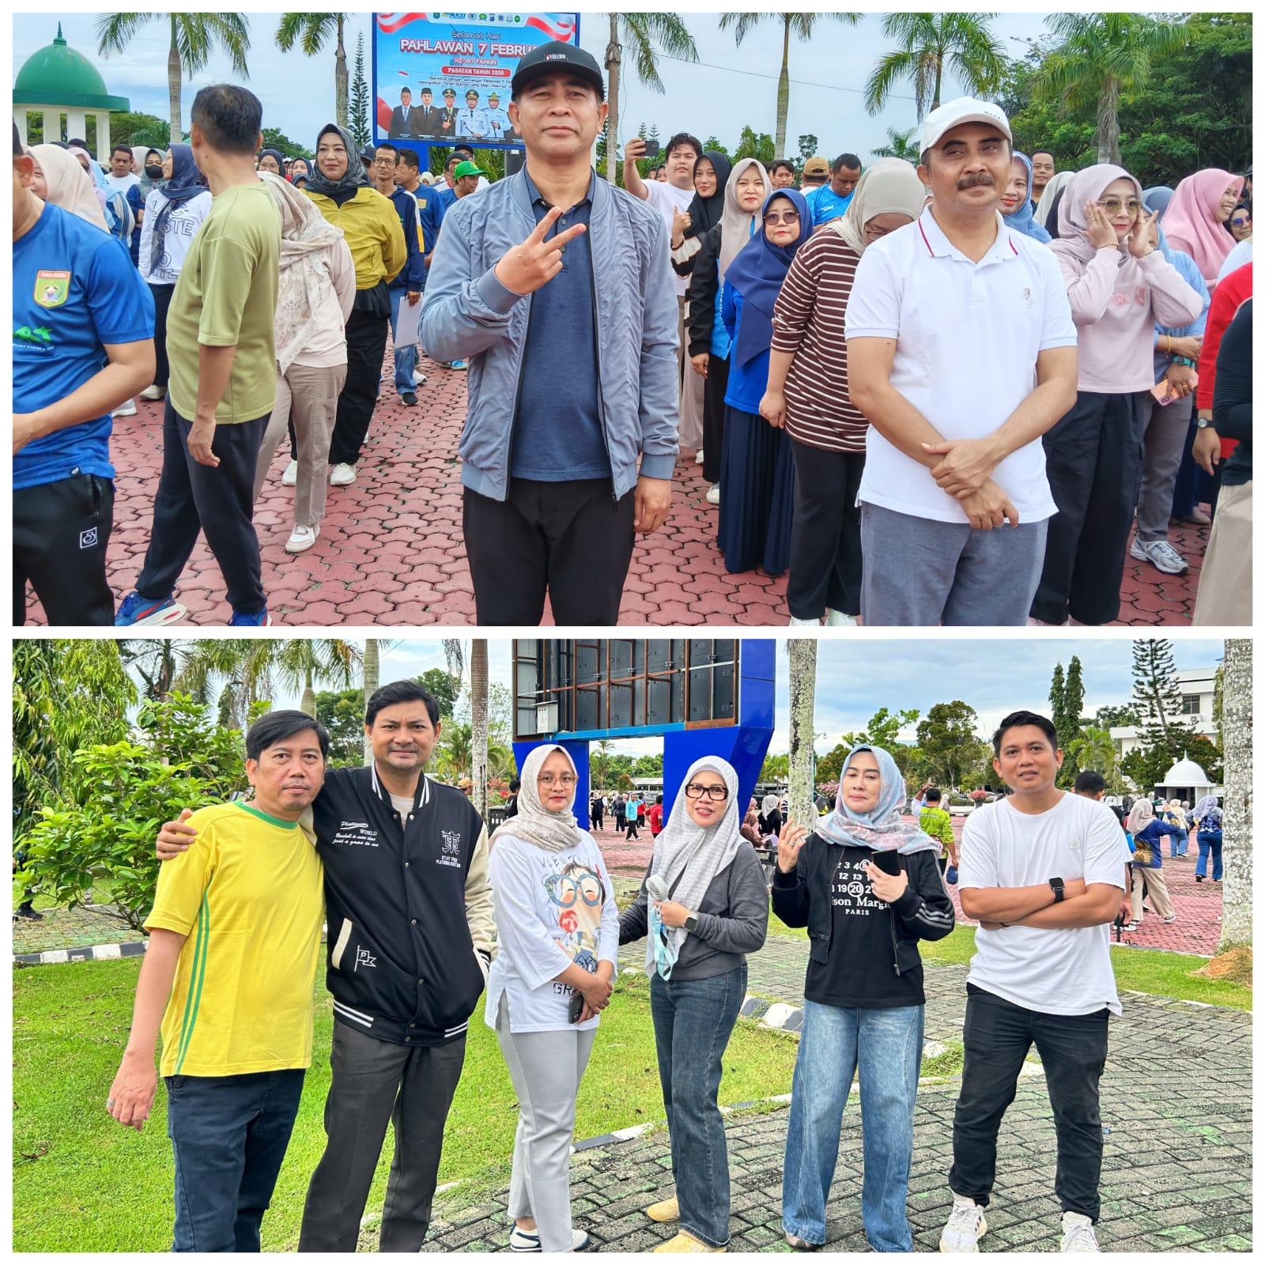

Mengikuti Senam Kesegaran Jasmani Jum’at, 13 Februari 2026




